МУНИЦИПАЛЬНОЕ БЮДЖЕТНОЕ УЧРЕЖДЕНИЕ
ДОПОЛНИТЕЛЬНОГО ОБРАЗОВАНИЯ
СТАНЦИЯ ЮНЫХ НАТУРАЛИСТОВ
Г.ВЯЗЬМЫ СМОЛЕНСКОЙ ОБЛАСТИ

«МОРСКИЕ ЗВЕЗДЫ»
Методическое пособие.

Автор-составитель: Наврозашвили Елена Владимировна,
педагог дополнительного образования

г. Вязьма
Смоленская область
2019 год
Морские звезды.
Морские звезды — животные с необычной формой тела, благодаря которой они обратили на себя внимание людей еще в античные времена. Морские звезды относятся к типу Иглокожих, в котором они выделены в отдельный класс, насчитывающий почти 1600 видов. Ближайшими родственниками этих беспозвоночных являются очень похожие на них офиуры, или змеехвостки, а более дальними голотурии и морские ежи.
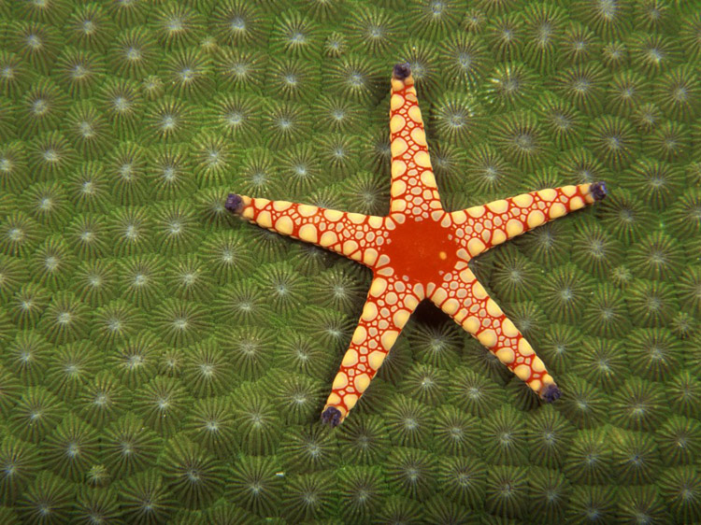
Морская звезда фромия элегантная (Fromia monilis).
Главная отличительная черта морских звезд это, конечно же, форма тела. В целом тело морских звезд можно разделить на центральную часть — диск, и боковые выросты, которые принято называть лучами или руками. Этим животным свойственна радиальная симметрия, поэтому их тело поделено на симметричные сектора, число которых обычно равняется пяти. Впрочем, среди морских звезд есть организмы с большим числом осей симметрии: у некоторых видов их число может достигать 6-12 и даже 45-50.
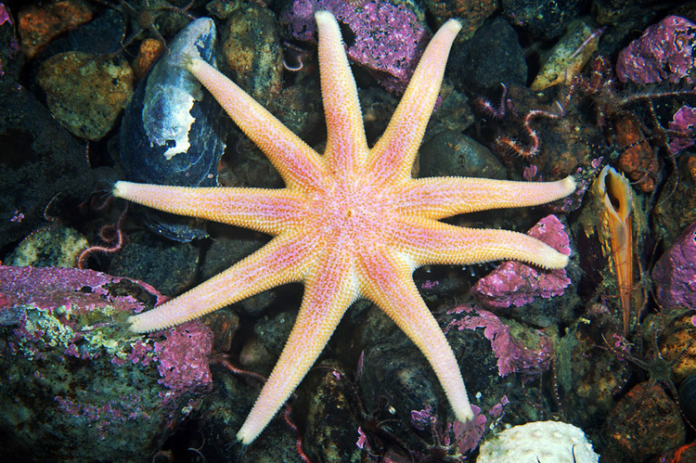
Девятирукая морская звезда солястер (Solaster endeca).
Каждый сектор, соответственно, включает в себя часть центрального диска и руку. Казалось бы, такое однотипное строение должно выливаться в однообразие этих живых организмов. Но как раз форма тела у морских звезд очень изменчива. Во-первых, сильно варьирует относительная длина и толщина лучей: у одних видов они вытянутые и тонкие, у других имеют треугольную форму, резко сужающуюся к концу, у третьих лучи настолько коротки, что практически не выступают за края центрального диска. Звезды последнего типа имеют очень высокий центральный диск, поэтому напоминают подушки. Таким образом, у большинства видов морских звезд длина лучей больше диаметра центрального диска в 3-5 раз, у самых длинноруких в 20-30 раз, а у подушковидных стремится к нулю.
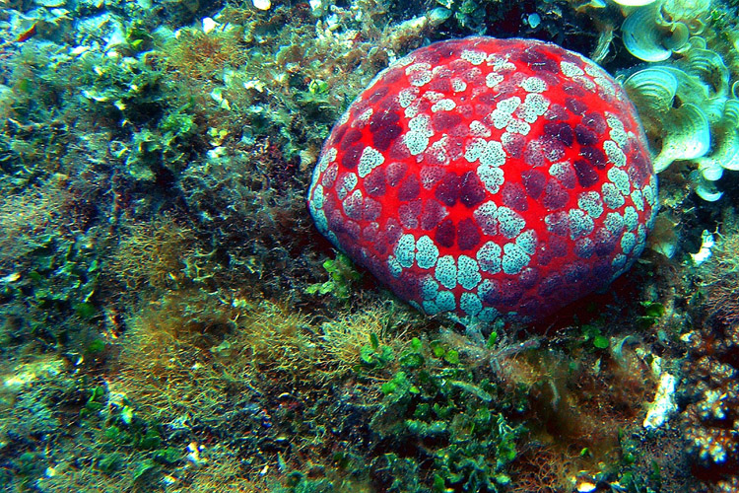
Этот яркий пуфик на морском дне на самом деле морская звезда кульцита новогвинейская (Сulcita novaeguineae).
Во-вторых, морские звезды отличаются фактурой поверхности и окраской. Здесь разнообразие просто не поддается описанию — гладкие, шипастые, колючие, шероховатые, бархатистые, мозаичные; одноцветные и рисунчатые, яркие и блеклые. Цветовая гамма этих животных включает практически все цвета, но чаще всего встречаются различные оттенки красного, реже синий, бурый, розовый, фиолетовый, желтый, черный цвета. Бледные морские звезды обычно живут на глубине, а мелководные виды яркие.
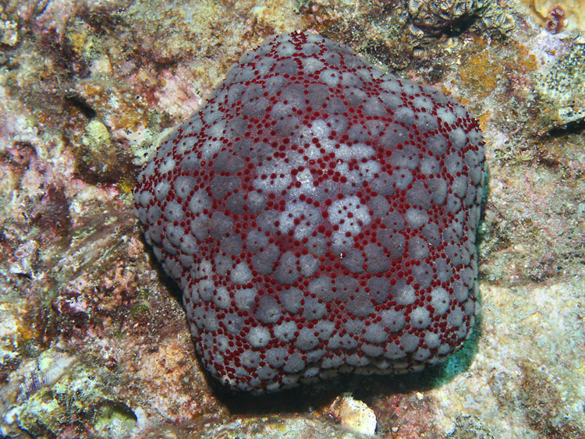
Это та же самая новогвинейская кульцита, но другой окраски.
На первый взгляд морские звезды кажутся примитивными, ведь у них нет сколько-нибудь заметных органов чувств, мозга, слабо дифференцированы внутренние органы, но эта простота обманчива.
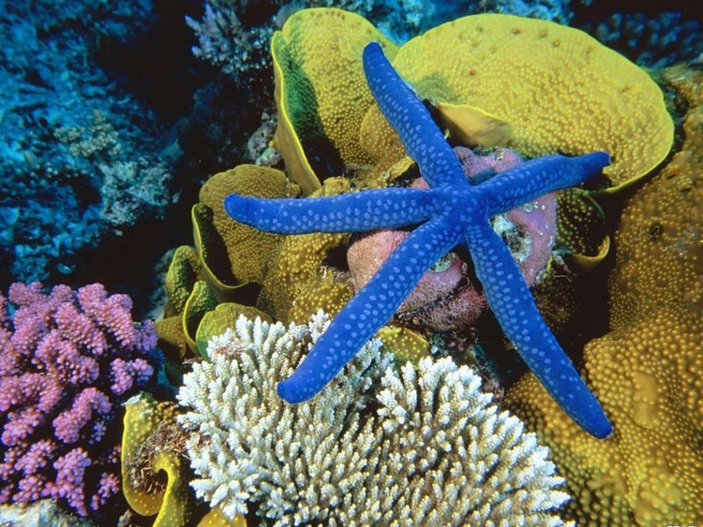
Морская звезда линкия (Linckia laevigata) ярко-синего цвета, ее лучи похожи на сосиски.
В первую очередь следует отметить, что у морских звезд есть внутренний скелет. У них нет позвоночника и отдельных костей, но есть множество известковых пластинок, соединенных друг с другом в ажурную систему.
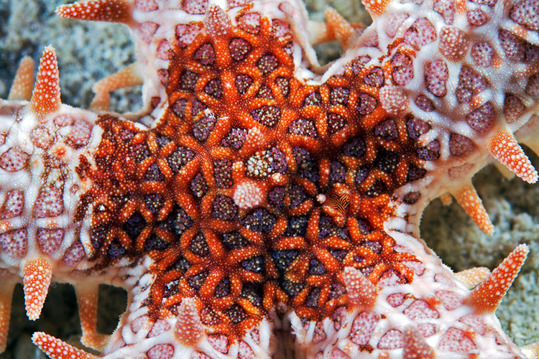
Ажурные сплетения скелетных элементов на поверхности морской звезды.
У молодой морской звезды скелетные элементы спрятаны под кожными покровами, но со временем кожа над некоторыми известковыми шипами стирается и они становятся видны снаружи. Именно эти шипы придают морским звездам колючий вид.
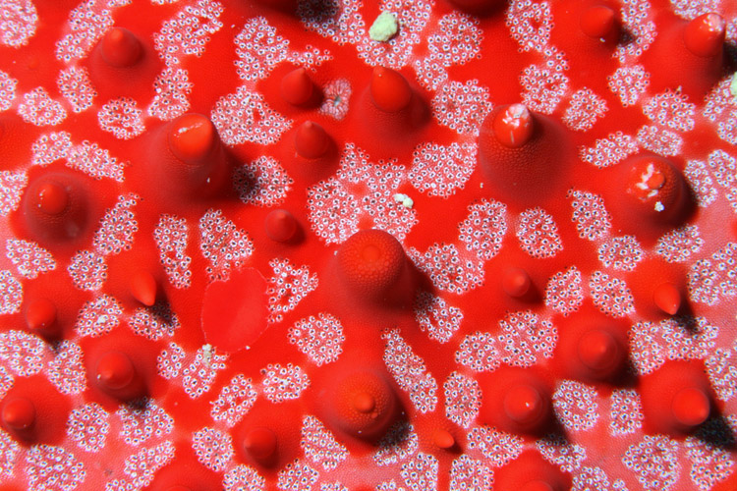
Шипы на поверхности морской звезды покрыты кожей, но часть из них уже обнажилась и имеет блестящую поверхность.
Кроме того на верхней стороне тела у многих видов могут быть видны известковые пластинки, слитые воедино или формирующие сеть.
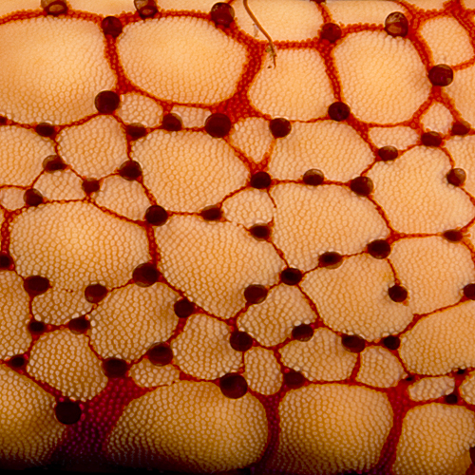
Причудливый узор, образованный кожными и скелетными элементами морской звезды.
Наконец, третий элемент, влияющий на внешний вид морской звезды это педицеллярии. Педицеллярии — это видоизмененные иглы, похожие на крохотные щипчики. В жизни морской звезды они играют важную роль, с их помощью она очищает верхнюю сторону тела от мусора и песка. Все скелетные элементы связаны между собой мышцами, поэтому после гибели морской звезды ее остов рассыпается на известковые пластинки и от животного не остается и следа.
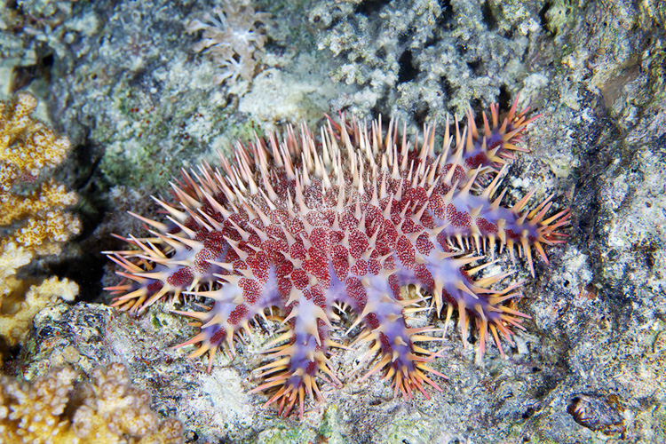
Морская звезда акантастер, или терновый венец (Acanthaster ellisii) имеет колючие и ядовитые шипы.
Мышечная система у морских звезд развита сравнительно слабо. В каждом луче есть мышечный тяж, который может изгибать луч вверх, этим, собственно, мышечные движения звезд и ограничиваются. Но не ограничивается подвижность вообще. Морские звезды могут ползать, рыть, изгибаться, плавать, но делают они это не с помощью мышц.
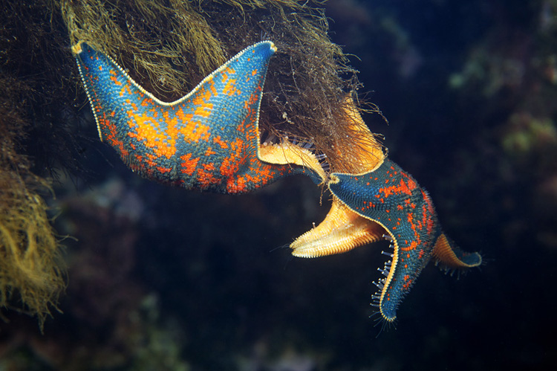
Морские звезды гребешковые патирии (Patiria pectinifera) карабкаются по водорослям.
У этих животных есть особая система организма — амбулакральная. По сути эта система представляет собой каналы и полости, соединенные вместе и наполненные жидкостью. Морская звезда может перекачивать эту жидкость из одной части системы в другую, благодаря чему ее части тела изгибаются и движутся. Центральной деталью этой системы являются амбулакральные ножки — крохотные слепые выросты амбулакральных каналов на нижней стороне морской звезды. Каждая ножка движется независимо от других, но их действия всегда согласованы. С помощью этих микроскопических элементов морская звезда способна творить чудеса. Например, она способна взобраться по вертикальной поверхности, может прилипнуть надолго к стеклу аквариума, может встать на дыбы, вспучившись словно разъяренный кот, а может, ухватившись двумя лучами, раздвинуть створки раковины моллюска. И все это проделывает животное практически лишенное мозга и глаз!
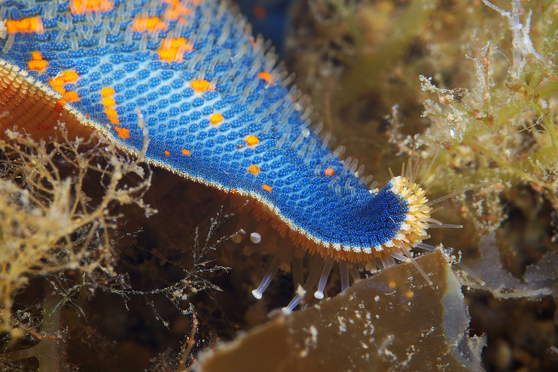
На нижней стороне луча видны полупрозрачные амбулакральные ножки.
Справедливости ради стоит отметить, что кое-какие органы чувств у морских звезд все же есть. Это глазки, расположенные на концах каждого луча. Глазки очень примитивные и различают только свет и темноту, предметы морские звезды не видят. Морские звезды способны улавливать химические вещества (аналог нюха), только вот чувствуют они их по-разному. Одни виды очень чувствительны и могут несколько дней подряд ползти к приманке на запах, другие могут проползти мимо жертвы в паре сантиметров и не учуять ее. Очень развито у морских звезд осязание, они стараются избавится от песка, который засыпает их сверху, а также всегда стремятся ощупывать себе дорогу с помощью небольших щупалец на конце каждого луча. Осязание подсказывает морской звезде с кем она столкнулась — жертвой или хищником. Мозг морской звезде заменяет группа слабо связанных между собой клеток. Удивительно то, что несмотря на такое примитивное строение нервной системы морские звезды могут вырабатывать элементарные условные рефлексы. Например, особи, которых часто ловили сетями, стали выбираться из них быстрее, чем те, которых поймали впервые.
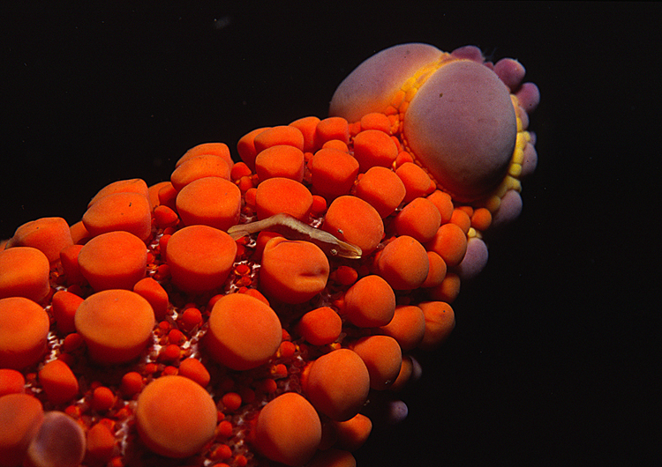
На конце луча морской звезды астеродискуса (Asterodiscus truncatus) виден оформленный глазок. Сам луч покрыт рельефными известковыми пластинками.
Еще одной сильной, в прямом и переносном смысле слова, системой у морских звезд является пищеварительная. Рот у этих животных расположен в центре диска на нижней стороне тела, а крошечное анальное отверстие — на спине. Кстати, пользуются морские звезды им редко (у некоторых видов оно вообще зарастает), предпочитая удалять непереваренные остатки пищи через рот. Желудок этих беспозвоночных имеет выросты, простирающиеся в лучи, в них откладываются запасы питательных веществ на случай голода. А голодают морские звезды регулярно, так как во время размножения прекращают питаться. Желудок у многих видов может выворачиваться наружу через ротовое отверстие, причем растягивается он как резина, принимая любую форму. Благодаря растяжимому желудку морская звезда может переварить добычу, превышающую ее в размерах. Известен случай, когда морская звезда луидия проглотила настолько крупного морского ежа, что погибла, не сумев выплюнуть его остатки.
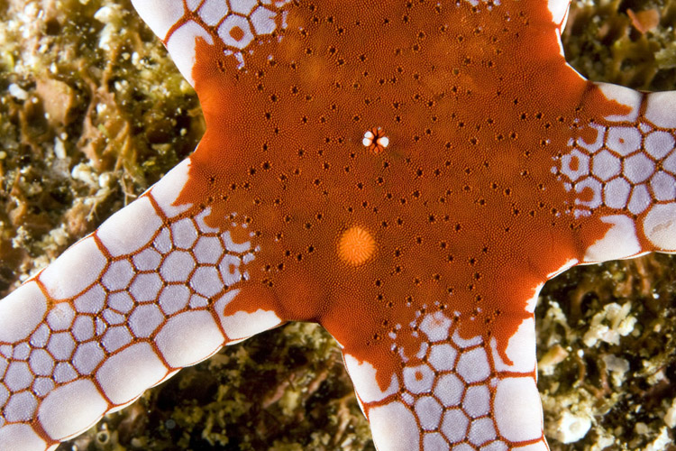
Посредине центрального диска фромии монилис видно крошечное анальное отверстие.
Другие системы организма развиты у морских звезд слабо. Дышат они через специальные выросты кожи на верхней, омываемой морскими течениями, стороне тела. Жабр и легких у них нет, поэтому морские звезды чувствительны к недостатку кислорода. Также не выносят они и опреснения воды, поэтому встречаются только в морях и океанах. Размеры этих животных колеблются от 1-1,5 см у миниатюрной шаровидной звезды подосферастера до 80-90 см у морской звезды фрейеллы.
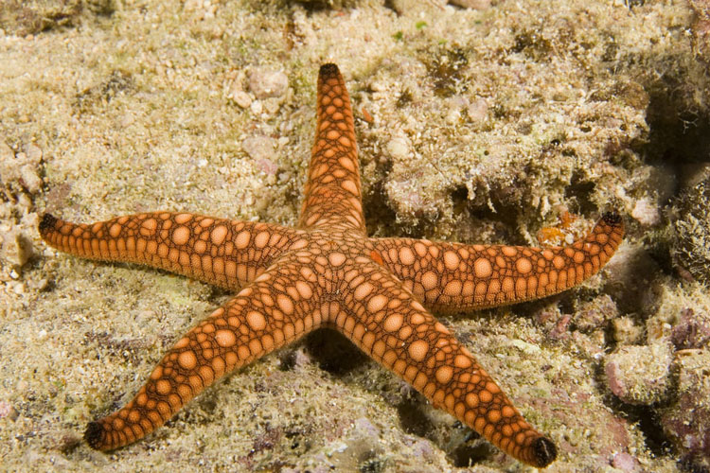
Название этой морской звезды говорит само за себя — фромия элегантная (Fromia elegans).
Морские звезды имеют глобальное распространение. Встречаются они повсеместно во всех морях и океанах от тропиков до полюсов. Конечно, в теплых водах видовое разнообразие выше, чем в холодных. Большинство видов предпочитает жить на мелководьях, некоторые даже оказываются на берегу во время отливов. Но среди этих животных есть и глубоководные виды, включая и такие, которые живут на глубинах свыше 9 км!
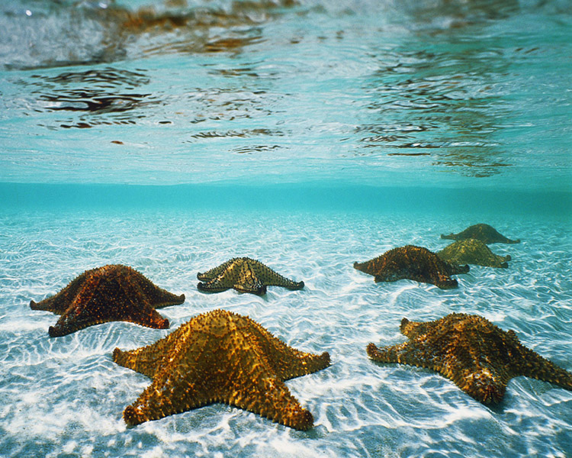
Морские звезды на мелководье.
Морские звезды большую часть времени ползают по дну. Делают они это очень неспешно, привычная скорость особи среднего размера — 10 см в минуту, но морская звезда может и «поторопиться» со скоростью 25-30 см в минуту. При необходимости эти животные взбираются на камни, кораллы, водоросли. Если морская звезда падает на спину, то она тут же переворачиваются брюшной стороной вниз. Для этого животное изгибает два луча так, чтобы амбулакральные ножки с нижней стороны прикоснулись к грунту, а затем морская звезда выворачивает тело и принимает привычное положение. Некоторые виды способны даже неуклюже плавать на небольшие расстояния. Морских звезд можно назвать оседлыми животными, их меченье показало, что они не удаляются более чем на 500 м от места первоначального вылова.
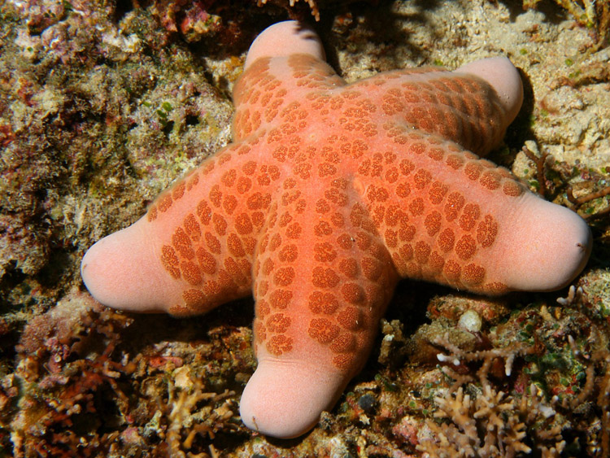
Морская звезда зернистый кориастер (Coriaster granulatus) похожа на сдобную булочку.
Несмотря на внешнюю примитивность и кажущуюся беспомощность морские звезды грозные хищники. Они довольно прожорливы и никогда не отказываются от добычи, за исключением периода вынашивания икры. Только глубоководные виды питаются илом, из которого они извлекают пищевые частицы, условно «нехищными» можно назвать и морских звезд кульцит, которые предпочитают объедать обрастания на кораллах. Все остальные виды активно охотятся на других животных.
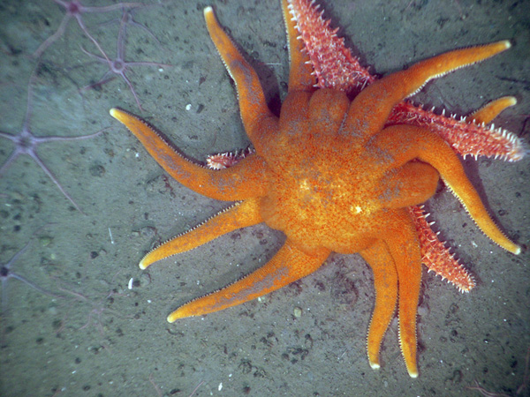
Отнюдь не романтические отношения связали эту пару: морская звезда солястер (Solaster dawsoni) поедает колючую гиппастерию (Hippasteria spinosa).
Большинство морских звезд непревередливы, они поедают все, что способны удержать своими руками и до чего достанет их «резиновый» желудок, не брезгуя и падалью. Некоторые виды могут питаться только определенным видом корма: губками, кораллами, брюхоногими моллюсками.
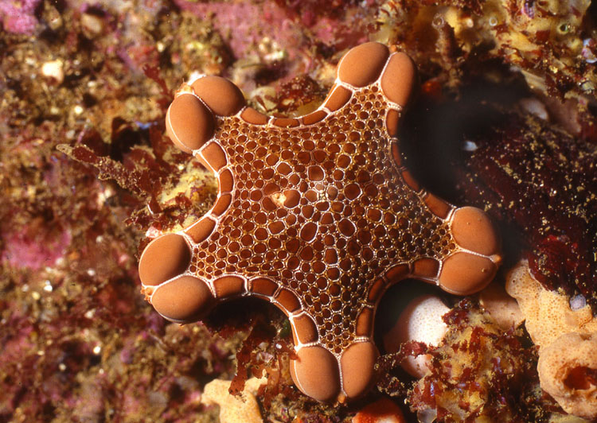
Морская звезда пентагонастер хорошенький (Pentagonaster pulchellus), которую еще называют бисквитной морской звездой за форму тела, напоминающую печенье.
Излюбленной добычей морских звезд являются такие же как и они сами малоподвижные животные — морские ежи и двустворчатые моллюски. Морского ежа звезда настигает ползком и поедает ртом. Двустворчатые моллюски имеют раковины, створки которых плотно смыкаются в случае опасности, поэтому с ними морские звезды обращаются иначе. Сначала морская звезда приклеивается двумя лучами к створкам раковины, а затем начинает их раздвигать. Нужно сказать, что амбулакральные ножки прочно приклеиваются к субстрату благодаря клейкой смазке и одна единственная амбулакральная ножка может развивать усилие до 30 г! А на каждом луче морской звезды их сотни, поэтому она, как заправский силач, раздвигает раковины с усилием в несколько килограмм. Впрочем, раздвигать створки раковины во всю ширь морской звезде не нужно, для сытного обеда ей достаточно щели в 0,1 мм! В эту поистине микроскопическую щель морская звезда выворачивает свой желудок (он может вытянуться на 10 см) и переваривает моллюска в его же собственном доме.
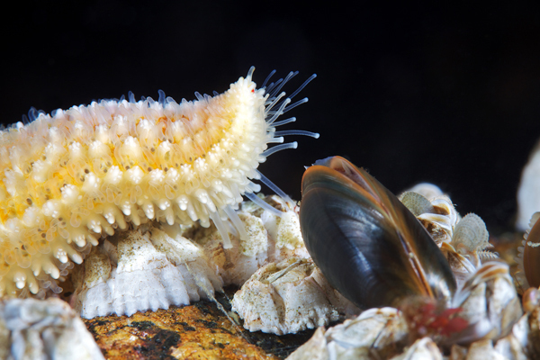
Морская звезда астерия (Asterias rubens) тянет руку к моллюску.
Большинство морских звезд раздельнополы, очень немногие виды имеют одновременно и мужские и женские половые железы. Половые железы расположены попарно у основания каждого луча. У морской звезды астерины молодые особи сначала мужского пола, а затем меняют его на женский. Особое исключение составляет морская звезда офидиастер, у которой самцов нет вообще! Самки этого вида откладывают икру без оплодотворения, такое размножение называется партеногенез. Во время спаривания самцы и самки соединяют свои лучи и выметывают в воду сперму и икринки. Количество икринок зависит от типа развития личинки и колеблется от 200 у тех видов, которые вынашивают потомство, и до 200 миллионов у видов со свободноплавающими личинками.
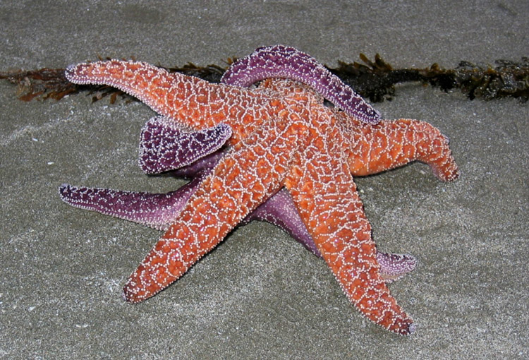
Спаривание морских звезд.
Личинки морских звезд бывают трех типов. У одних видов из икринки вылупляется свободноплавающая личинка, которая кормится микроскопическими водорослями, а затем прикрепляется ко дну и постепенно превращается в маленькую звезду. У других свободноплавающая личинка имеет большие запасы желтка, поэтому она не питается и сразу превращается во взрослую форму. У морских звезд, обитающих в холодных водах, личинки вообще не отделяются от тела матери, а скапливаются около ее ротового отверстия или даже в особых желудочных карманах. Заботливая самка в этот период опирается только на кончики лучей, а тело выгибает куполом, под которым и находится потомство. Поскольку личинки расположены рядом с ротовым отверстием, то самка в этот период не питается. Личиночная форма наиболее подвижная в жизненном цикле морских звезд, именно в этот период молодняк может разноситься течениями на очень большие расстояния.
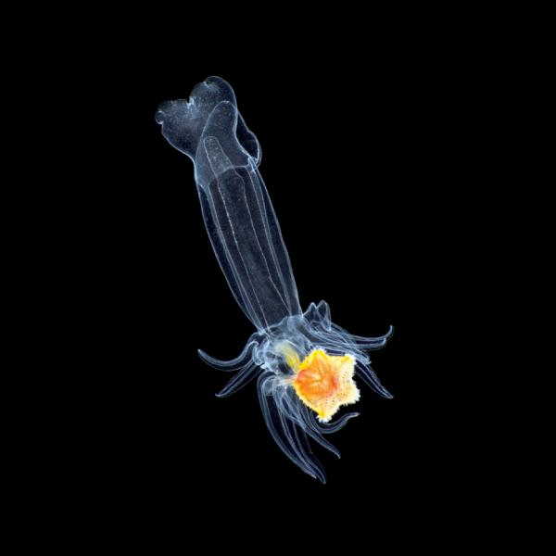
Личинка морской звезды имеет двустороннюю симметрию.
Помимо полового размножения морские звезды могут размножаться и бесполым путем. Чаще всего это происходит у многолучевых видов, тело животного делится при этом на две половинки, каждая из которых наращивает недостающие лучи. У остальных видов бесполое размножение может быть результатом регенерации при травматическом повреждении тела. Если морскую звезду искусственно разделить на несколько частей, то из каждой сформируется новый организм. Для восстановления достаточно даже одного луча, но обязательно необходим кусочек центрального диска. Растут морские звезды медленно, поэтому в течение долгих месяцев выглядят однобокими.
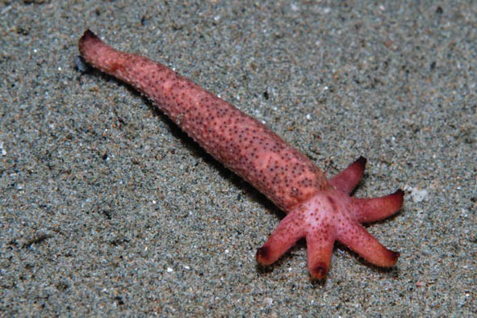
Из отрезанного луча морской звезды формируется новая особь. Такую форму часто называют кометой.
В естественной среде у морских звезд очень мало врагов, так как острые шипы, которые могут быть и ядовитыми, отпугивают крупных хищников. К тому же эти беспозвоночные при случае стараются зарываться в песок, чтобы не привлекать внимания. Чаще всего морские звезды попадают на зуб каланам и чайкам.
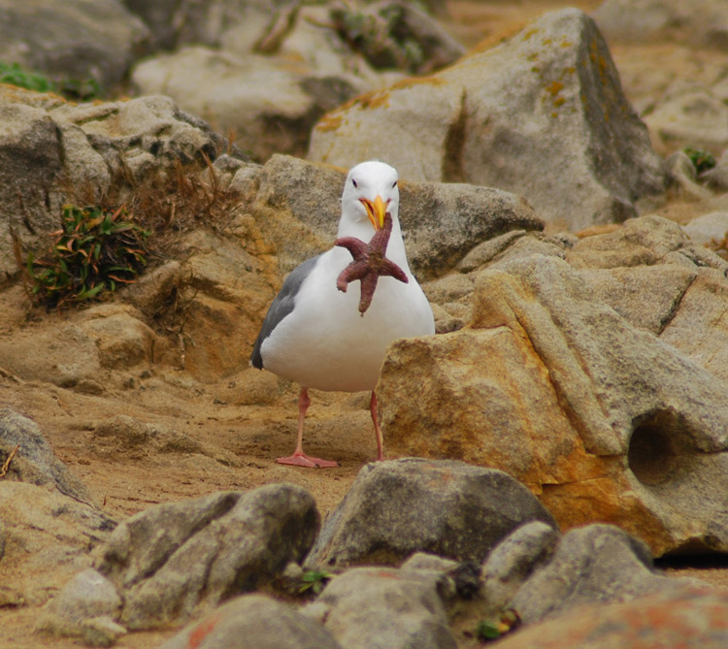
Чайка поймала морскую звезду.
Зато им немало докучают паразиты — креветки, моллюски и многощетинковые черви (полихеты). Паразиты поселяются на спинной стороне морской звезды и могут повреждать ее покровы. В свою очередь морские звезды тщательно соблюдают гигиену и, как только чувствуют постороннее присутствие на верхней стороне тела, стараются удалить паразита. Для этого они хватают педицелляриями вторженца и сбрасывают его с себя. Сила захвата педицеллярий настолько велика, что морскую звезду можно вытащить из воды, погладив рукой, при этом звезда хватает кожу «бульдожьей хваткой».
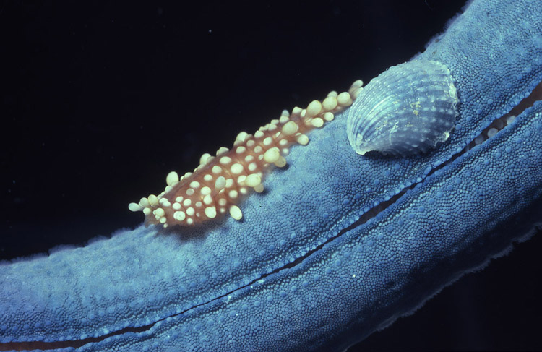
На луче линкии виден безобидный многощетинковй червь, который очищает кожу, и паразитический моллюск.
А вот морская звезда астропектен дружит с многощетинковыми червями. На одной особи могут находить до пяти сожителей, которые предпочитают держаться на нижней стороне тела поближе ко рту звезды. Черви подбирают остатки ее добычи и даже засовывают голову в ее желудок! На морской звезде эхинастер живут гребневики особого вида, которые очищают поверхность звезды от обрастаний.
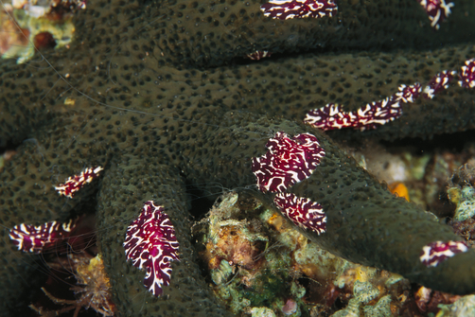
Эти яркие пятна на морской звезде лусонский эхинастер (Echinaster luzonicus) -— гребневики (Coeloplana astericola).
Люди с давних времен обратили внимание на красочных животных мелководья, но морские звезды не представляли для них никакого хозяйственного интереса. Только в Китае их иногда употребляют в пищу, в то же время попытки скармливать морских звезд домашним животным могут привести к гибели последних. Вероятно, это связано с токсинами, которые накапливают некоторые виды, поедая кораллы и ядовитых моллюсков. А вот с развитием морского хозяйства люди стали причислять этих животных к своим врагам. Выяснилось, что морские звезды часто выедают приманку в донных ловушках для крабов, а также совершают набеги на плантации по разведению устриц и морских гребешков. За несколько лет (именно столько нужно выращивать устриц) морские звезды способны уничтожить всю устричную банку. Одно время хищников пытались уничтожить, разрубая на куски, но это только увеличило их численность, ведь из каждого обрубка вырастала новая морская звезда. Затем морских звезд научились извлекать специальными тралами, и убивать кипятком.
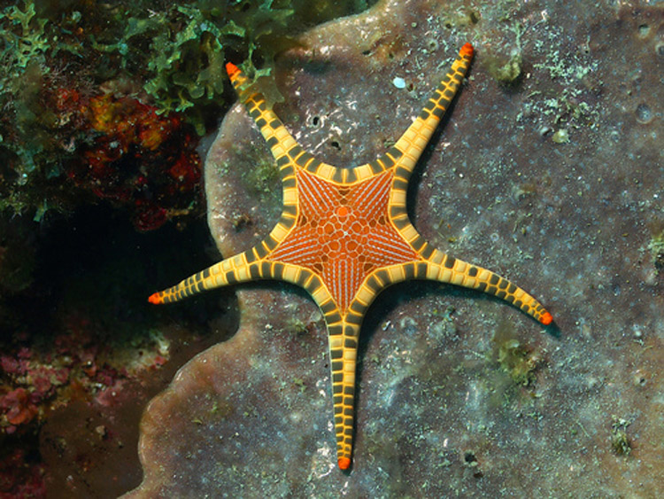
Очень эффектная мозаичная морская звезда (Iconaster longimanus).
Самым злостным вредителем оказалась морская звезда акантастер, или терновый венец. Это очень крупное иглокожее питается исключительно кораллами, после себя терновый венец оставляет на коралловом рифе только белую безжизненную дорожку. Одно время эти звезды размножились настолько, что в буквальном смысле слова съели огромный участок Большого Барьерного рифа у берегов Австралии. Уникальное геологическое образование находилось под угрозой уничтожения. Борьбу с терновым венцом осложняло то, что его шипы ядовиты для человека, укол тернового венца причиняет жгучую боль, хотя и не смертелен. Специально обученные ныряльщики собирали острыми пиками акантастеров в мешки или вводили в тело морской звезды смертельную дозу формалина. Только таким способом удалось усмирить нашествие прожорливых хищников и спасти риф. Ныне все виды морских звезд находятся в благополучном состоянии и не нуждаются в охране.

Источники:
http://animalsglobe.ru/morskiye-zvezdi/
https://fishki.net/2221453-zvezdy-na-dne-morja.html?from=post
https://animalreader.ru/morskie-zvezdy.html

